Interupt Cycle (siklus interupsi)
10 Oktober 2016
14:41
- Dimulai setelah siklus instruksi
- Prosesor memeriksa apakah ada sinyal interupsi, sinyal disimpan dalam sebuah register (register status).
- Jika tidak tidak ada interupsi, lanjutkan ke siklus instruksi berikutnya.
- Jika ada sinyal interupsi:
  - Menunda program yang di jalankan saat ini.
  - Menyimpan isi PC (Program counter) saat ini ke dalam memori (STACK memori)
  - Mengisi PC dengan alamat memori untuk layanan interupsi.
  - Menjalankan program layanan interupsi samapi selesai.
  - Mengambil isi PC yang disimpan dalam STACK memori dan melanjutkan program yang terinterupsi.

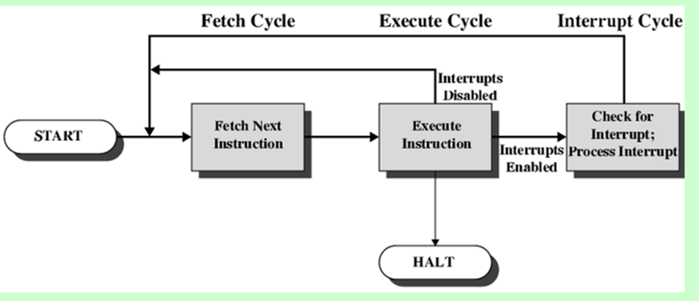

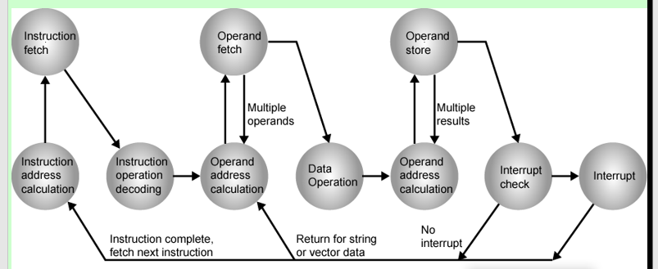

Layanan Multi interupsi:
- Layanan multi interupsi di set NON AKTIF. Prosesor akan melayani SATU interupsi saja pada suatu SAAT. Jika terjadi interupsi lebih dari satu, maka prosesor akan membuat antrian.
- Multi interupsi AKTIF dan mengatur PRIORITAS interupsi. Prioritas interupsi yang lebih tinggi dapat menginterupsi level prioritas yang ada di bawahnya. (Tugas-03: Cari pengaturan prioritas interupsi dalam sistem komputer anda!)

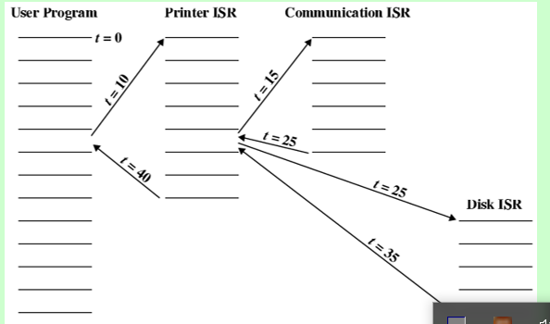

ISR : Instrupt Service Routine
Sebuah fungsi atau procedure yang akan di panggil ketika terjadi interupsi.

Sistem SAMBUNGAN/Koneksi dalam komputer:
Dalam komputer terdapat 3 komponen penting yang harus saling dihubungkan, terdiri atas Memory, I/O, dan CPU.

Karakter sambungan dalam MEMORI:
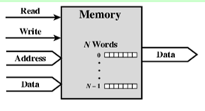
Bagian kiri gambar adalah INPUT dan bagian kanan adalah OUTPUT
MEMORI menerima perintah untuk MENULIS (Write) atau MEMBACA (Read).
Dilokasi alamat yang terdapat dalam input kelompok ADDRESS (Alamat), (Memomri hanya menerima ADDRESS)
Operasi menulis dilenkapi dengan input DATA (INPUT).
Operasi membaca akan dihasilkan DATA (OUTPUT)

Satuan data terkecil yang dapat disimpan oleh memori disebut WORD, pada umumnya 1 WORD = 1 BYTE = 8 bit.

Karakteristik sambungan komponen I/O :

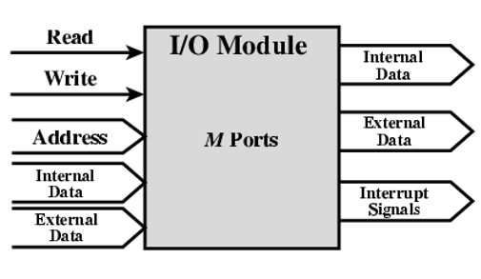
Serupa dengan memory dengan tambahan sebagai berikut:
DATA dapat berasal dari luar sistem ("External Data"), dan khusus komponen I/O dapat membangkitkan sinyal interupsi (HARDWARE INTERUPSI), request layanan interupsi.

Karakteristik sambungan CPU:

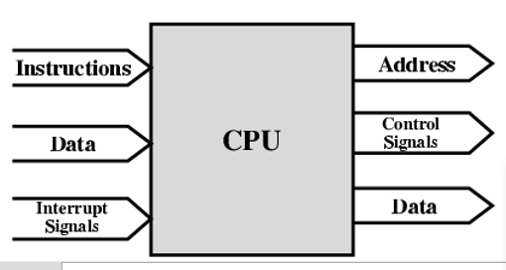

CPU menerima INSTRUKSI (data) dan DATA yang berasal dari MEMORI atau I/O
CPU menerima sinyal INTERUPSI yang berasal dari komponen I/O

CPU membangkitkan sinyal KONTROL untuk mengatur status aktif dari setiap komponen, Read, Write dll.
CPU juga membangkitkan ADDRESS (dari dalam Program Counter), (tanya Mbah GOOGLE berapa alamat PC yang pertama kali, yaitu saaat komputer ON)
CPU juga menghasilkan DATA yang berasal dari hasil proses operasi ARITMATIK atau LOGIK.

Materi Mit Semester:

- Milestone sejarah komputer:
  - Berawal adanya komputer pertama kali
  - Pengembangan komputer digital (von Neumann)
- Mengukur performance (MIPS atau FLOPS)
- Instruction Set, Instruction cycle & Instrupt cycle (Siklus intruksi dan siklus interupsi)
- Koneksi & System BUS (Address, Data, dan Control BUS)



